湘农教发〔2018〕5号

关于选修2018年春季学期课程的通知

各学院、学生班：
2018年春季学期课程网上选课定于开学第一周进行，为保证此次网上选课的顺利进行，现将有关事项通知如下：
一、选课对象
全校普通全日制本科学生。
二、课程类型
1．必修课程 学校按各专业教学计划对2018年春季学期必修课程进行选课预置，学生不能自行删除。请所有学生登录正方教务系统查询个人课表的必修课安排是否与班级课表一致，如有遗漏或错误请于3月5日——3月9日到教务科（求索楼109）重置。
2.体育课程 体育课程属于必修课程，所有学生都必须登录正方教务管理系统，选择具体的体育课项目。
学生个人登录正方教务管理系统，在【网上选课——体育选课】界面的“课程归属”位置进行下拉选择“板块”名称（该板块对应的上课时间就是学生个人所在的班级下学期体育课上课时间），界面下方将出现该时间段开设的所有体育课项目，请“∨”一个有余量的项目，并点击界面下方的【提交】按钮完成操作。再次进入【网上选课——体育选课】界面，如果只能看到你所选择的项目，则表示体育课选课成功。
3．英语课程 英语4课程属于必修课程，所有学生都必须登录正方教务管理系统，选择具体的上课教师与时间。
学生个人登录正方教务管理系统，在选择【网上选课】--【学生选课】界面，点击需要选定的课程代码或课程名称，系统根据CET4成绩自动默认《英语4》应选“等级”（其中CET4≥425分等级为2（英语提高班），CET4＜425分等级为1（英语基础班）），根据班级《英语4》预排时间自动默认“推荐板块”，请根据默认的等级与推荐板块，选择对应的板块，在弹出的下图所示窗口中，选定一个有余量的教学班点击“选定”即完成《英语4》课程的选修。
4．专业选修课程 学校已经根据专业教学计划将专业选修课预置到班级课表（系统默认为学生没有选修该类课程）。学生根据已预置课程做好网上选课工作，对需要选修的课程进行选定
学生个人登录正方教务管理系统，在【网上选课——学生选课】中查询已经安排好的专业选修课，点击需要选修的课程代码或课程名称（请对照班级课表，选择自己所在班级上课时间的课堂（有黄色底纹）），在弹出的界面“选择情况”进行点击，同时在“预定教材”选项选择是或否，然后点击“选定”按钮，在弹出的“保存成功”界面点击“确定”按钮完成专业选修课选课。选课人数不足15人的专业选修课程将予以停开。
5．全校公共选修课程 学生登录正方教务管理系统查询“2018年春季学期公共选修课清单（本部）”，登录正方教务系统——【信息查询】——【培养计划】中的“毕业学分要求”，然后确定需要选修的课程门数和学分数。
学生个人登录正方教务管理系统，首先查询选课通知及全校开设的公共选修课课程名称，在【信息查询——学生个人课表】中查询自己的课表空闲时间，在【网上选课——校选选修课】中根据“有无余量”找到有余量的课堂，根据上课时间查询与自己课表不冲突的“可选课程”，或根据课程名称查询“可选课程”，在与已选课程不冲突的情况下“√”选课程，选定后点击【提交】按钮完成操作，选课人数不足30人的全校公共选修课堂将予以停开。
6.重修课程 补考后仍不及格的必修课程，学生需要重新选课修读。
三、选课时间
3月5日中午12点——3月9日中午12点。因为选课容量不足未选到体育课项目的学生，教务处将于3月9日下午另行通知补选课时间和选课方式。重修课程的选课时间另行通知。
四、选课说明
1.学校使用正方教务管理系统进行选课，请各学院将有条件的机房（需要有校园网）开放，为学生第一周选课提供便利，并认真组织本学院学生做好选课准备工作，指导学生学习“学生网上选课操作说明”（附件1），了解本专业的人才培养方案，熟悉各学期所开设的课程，制定好选课方案。 登录密码问题请各学院学生到本学院教务办公室或学工组进行密码重置。
2．请同学们选课前仔细阅读本通知并预先做好选课计划。
3.只有在学生个人课表中能查到的课程才表示已经选课成功，否则一律视为未选课，将不能获得考试资格和成绩。
五、选课方式
1．学生登录湖南农业大学教务处网站“学生网上选课”，登录任一地址，进入“正方教务管理系统”进行选课。
2．登录进入正方教务管理系统，学生有以下权限：
  - 网上选课：<校选选修课>进行全校公共选修课的选课、删课操作
<学生选课>进行专业选修课的选课、删课操作
<体育选课>进行体育课项目的选择、删除操作
  - 信息维护：<个人信息>查看学生个人的学籍信息
  - 信息查询：<学生个人课表>查看自己的课表
＜学生考试查询＞查看自己的课程考试安排
＜成绩查询＞查看自己的课程考试成绩
＜培养方案＞查看本专业的人才培养计划
  - 公用信息：查看各种公告
六、学籍异动学生退、补选课
转专业、跳级、降级等学籍异动学生，请登录正方教务系统查询个人课表、课程成绩、本专业教学计划，对已修的课程进行退选、对未修的课程进行补选。具体操作流程为：
1.登录正方教务系统，选择【信息查询】——【学生个人课表查询】、【成绩查询】、【培养方案】，查询本学期个人课表、已修课程成绩、本专业的人才培养方案。
2．从教务处网站的下载中心下载《湖南农业大学课程替代申请表》，填写完成后到学院认定课程成绩。
3．《学籍异动学生补修（退选）课程情况登记表》，填写自己所需退补选课程的课程号、课程名称。
4．请于重修申请时间登录正方教务系统，选择【网上选课】——【补修选课】申请补修相关课程（仅限必修课程和专业选修课），并将已填好的《学籍异动学生补修（退选）课程情况登记表》送教务处教务科（求索楼109）进行现场确认。
七、注意事项
1．校本部与东方科技学院在教学运行管理上相对独立。校本部课程与东方科技学院课程有所区别，即东方科技学院所有课程的编码第一位为“D”。校本部学生与东方科技学院学生不得交叉选课，否则选课不予认可，学校将清除相应选课记录。
2. 专业选修课要从本专业开设的课程中去选修，公共选修课从全校公共选修课中去选修，不要盲目选修其他专业所开设的选修课，以免影响修读或者学分获得。
3. 选修全校公共选修课程时，请不要选择本专业教学计划中已开设的课程，否则将不能获得该课程的学分，具体请查看“2018年春季学期全校公共选修课清单（本部）”中的“禁止选课专业”一栏。已经获得学分的全校公共选修课程请不要重复选修，系统将只计一次成绩和学分。
4．学生选定某门课程后必须参加该课程的学习、考核，否则，该课程成绩将记为“0”分。选课不成功的（正方教务系统个人课表中查不到的课程），若自行参加该课程学习，不能取得该课程的成绩和学分。
5．选课结束后请各班班长统计好本班各门专业选修课程的选课人数，学生专业选修课教材可根据选课人数领取。
6.因评价未完成不能选课的同学在3月7日开放评教系统，请同学们登录教务系统完成评教再选课。

教 务 处
2018年3月1日

附件1：
学生网上选课操作说明
- 登录系统
1、登录教务处网站“学生网上选课”进入正方教务系统。
2、输入用户名密码（用户名密码默认均为学号，第一次登录需修改密码），选择学生身份点击登录按钮。
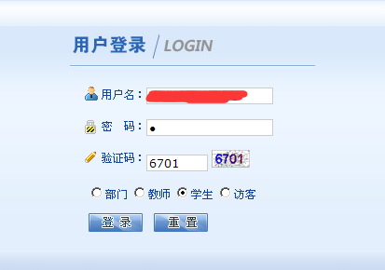
- 课表查询
1、学生个人课表查询：选择【信息查询】--【学生个人课表查询】弹出如下窗口：
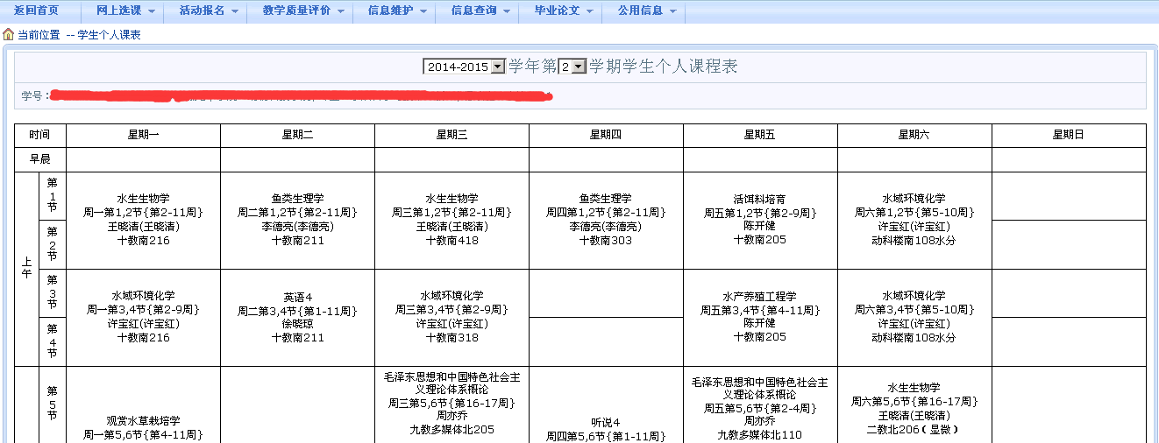

- 《英语4》选课
1、选择【网上选课】--【学生选课】弹出如下窗口。
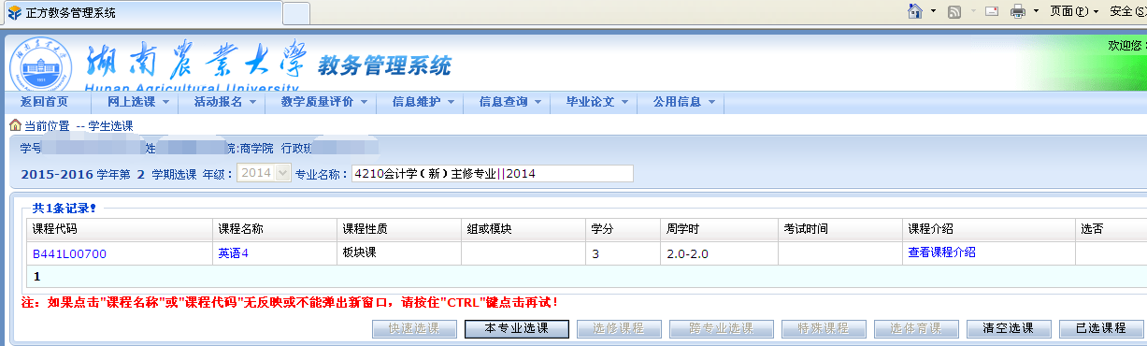
2、然后点击需要选定的课程代码或课程名称，弹出如下窗口，系统根据CET4成绩自动默认《英语4》应选“等级”（其中CET4≥425分等级为2（英语提高班），CET4＜425分等级为1（英语基础班）），根据班级《英语4》预排时间自动默认“推荐板块”，请根据默认的等级与推荐板块，选择对应的板块，点击下图的“选定”按钮。
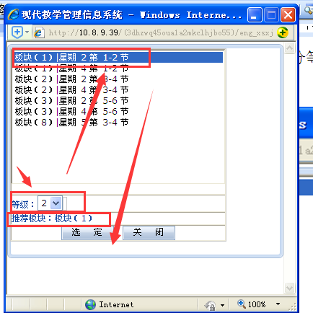
3、在弹出的下图所示窗口，选定一个有余量的教学班点击“选定”即完成《英语4》课程的选修。

四、体育课选课
选择【网上选课】--【体育选课】弹出如下窗口，然后在“课程归属”位置进行下拉选择“板块”名称，界面下方将出现该时间段开设的所有体育课项目，请 “∨”选一个有余量的项目，并点击界面下方的“提交”按钮完成体育课项目选择。
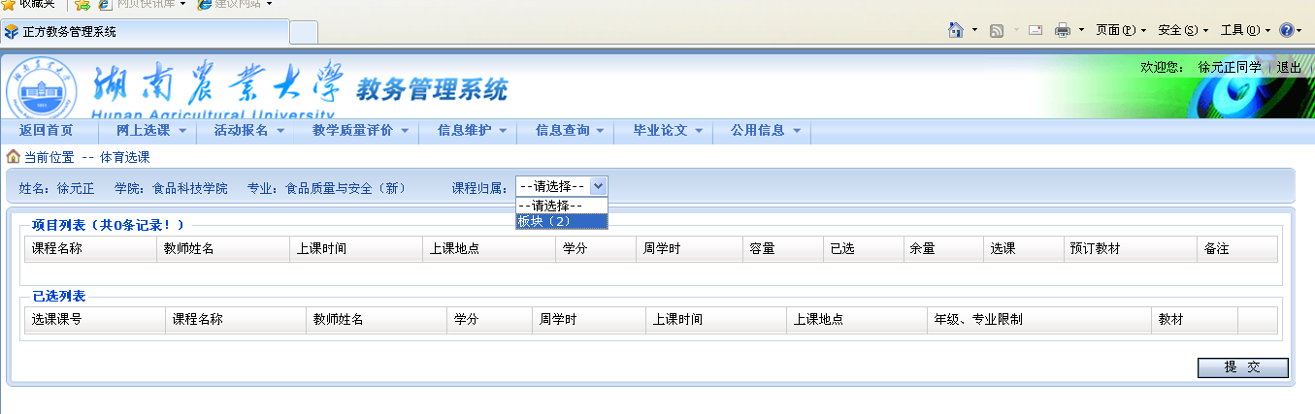
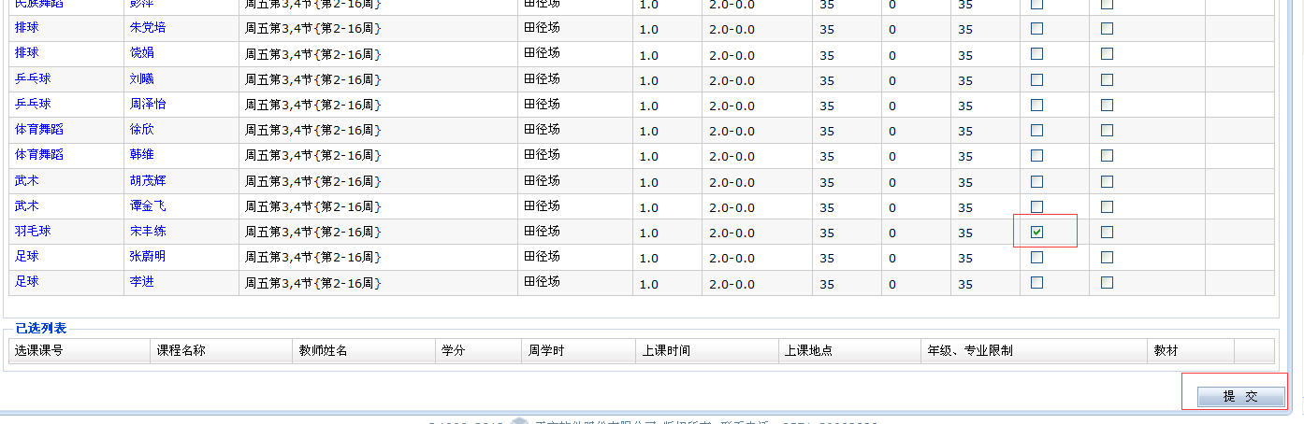
- 专业选修课选课
1、选择【网上选课】--【学生选课】弹出如下窗口。
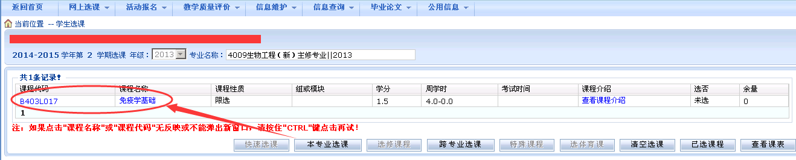
2、然后选择【本专业选课】，点击课程代码或者课程名称，弹出如下窗口。点击选定按钮，出现保存成功，则表示选课完成。如需退选，可点击删除按钮进行退选。
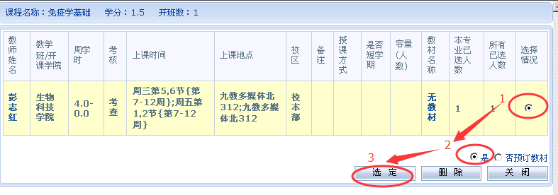
- 公共选修课选课
1、选择【网上选课】--【校选选修课】弹出如下窗口，然后在可选课程中，选择对应的课程，点击左下方的提交按钮完成选课。
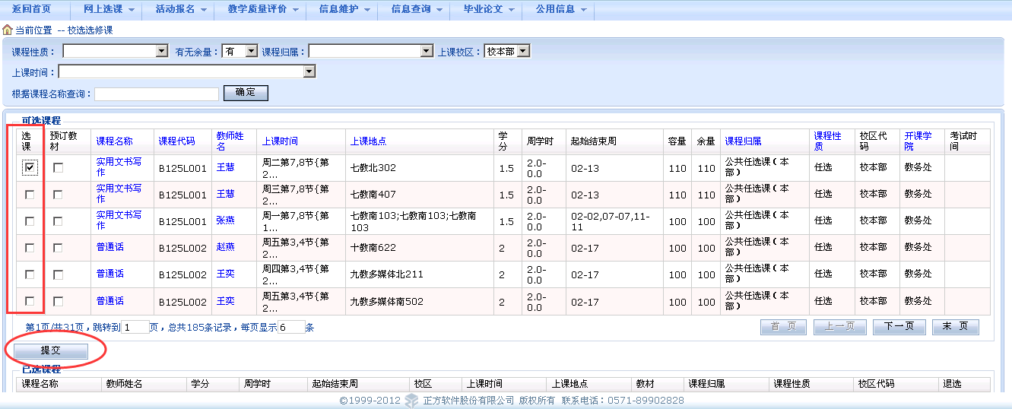
2、选课完成后，在已选课程区域会出现选好的课程信息，如果需要退选，点击右下角的退选按钮。如下图：
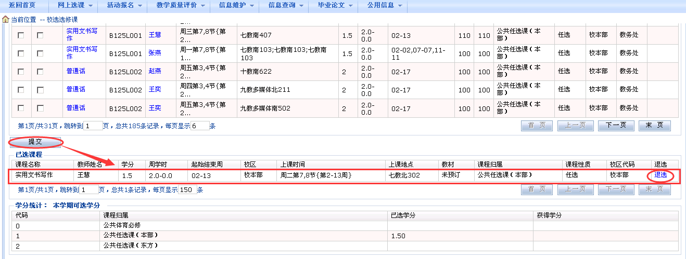

- 课表打印
学生选课完成以后，可以“信息查询”——“学生个人课表”查询打印已经选定的课表。

